e-kette C6: Neues Design und abrieboptimierte Werkstoffe für Reinräume höchster Klasse
igus präsentiert die Designstudie einer partikelfreien und leichten Energieführung

Köln, 22. April 2021 – Eine hohe Abriebfestigkeit ist für Maschinenelemente in Reinräumen entscheidend. igus hat daher jetzt mit der C6 eine Energiekette entwickelt, die die höchste Reinraumklasse erfüllen soll. Die neue Kette ist speziell für längere freitragende Anwendungen an Maschinen und Anlagen ausgelegt und basiert auf den erfolgreichen E6 und E6.1 Reinraumserien von igus. Ein neuartiges Verbindersystem sowie ein speziell tribologisch optimierter Hochleistungskunststoff macht die Designstudie von igus noch laufruhiger, montagefreundlicher und nahezu frei von jeglichen Partikeln in der Bewegung.

igus hat unter dem Kürzel „C6“ eine neue Energiekette entwickelt. Dabei steht „C“ für ihren Einsatzort: den Clean Room – zu Deutsch: Reinraum – und „6“ für die Anzahl der Einzelteile je Kettenglied. Die neue Energieführung hat igus auf Basis seiner erfolgreichen und weltweit eingesetzten Energiekettenserien E6 und E6.1 entwickelt und nun als Studie weiter optimiert. Mit der neuen Energieführung sollen Leitungen und Schläuche auch auf mittleren Verfahrwegen in Reinräumen wie der Elektronikfertigung, der Halbleiterindustrie, in Verpackungsmaschinen, der Medizintechnik oder auch in der Pharmaproduktion abriebfest und laufruhig geführt werden. Dafür setzt igus auf ein neuartiges Verbindersystem der einzelnen Kettenglieder, welches die Kette montagefreundlich und leicht, gleichzeitig auch stabil und schwingungsdämpfend macht. „Wir haben die Kontaktfläche bei der Bewegung der C6 auf ein Minimum reduziert, so sorgen wir für einen extrem geringen Abrieb und einen leisen Lauf“, erklärt Jörg Ottersbach, Geschäftsbereichsleiter e-ketten bei der igus GmbH. „Außerdem haben wir mit unserem Wissen um Kunststoffe für die Bewegung einen neuen Werkstoff speziell für alle Stellen entwickelt, die mit den Leitungen in Kontakt kommen. Er minimiert die Reibung zusätzlich.“ Das neue Design spart gegenüber der Vorgängerserie 74 Prozent Gewicht ein.
C6 soll höchste Reinraumklasse erfüllen
Die Idee zur C6 entstand in Zusammenarbeit mit einem großen Elektronikhersteller und dem Fraunhofer IPA. „Wir freuen uns die Kette direkt mit den Experten aus der Industrie und Reinraumforschung auf Herz und Nieren ausprobieren und weiterzuentwickeln zu können“, freut sich Andreas Hermey, Entwicklungsleiter der igus Energieketten. Testreihen mit der neuen e-kette laufen derzeit im hauseigenen Reinraumlabor in Köln. „Die ersten Tests zeigen die hohe Abriebfestigkeit der Kette, daher sind wir sehr optimistisch, dass sie auch die Reinraumklasse 1 erhält“, so Hermey „Mit dem Design der C6 sind wir auch für zukünftige Reinraum-Anforderungen gewappnet, die noch weniger Partikel als die ISO-Klasse 1 vorschreiben werden.“

Erfahren Sie mehr zur neuen C6: https://www.igus.de/info/echain-c6

ÜBER IGUS:

Die igus GmbH entwickelt und produziert motion plastics. Diese schmierfreien Hochleistungskunststoffe verbessern die Technik und senken Kosten überall dort, wo sich etwas bewegt. Bei Energiezuführungen, hochflexiblen Kabeln, Gleit- und Linearlagern sowie der Gewindetechnik aus Tribopolymeren führt igus weltweit die Märkte an. Das Familienunternehmen mit Sitz in Köln ist in 35 Ländern vertreten und beschäftigt weltweit 4.150 Mitarbeiter. 2020 erwirtschaftete igus einen Umsatz von 727 Millionen Euro. Die Forschung in den größten Testlabors der Branche produziert laufend Innovationen und mehr Sicherheit für die Anwender. 234.000 Artikel sind ab Lager lieferbar und die Lebensdauer ist online berechenbar. In den letzten Jahren expandierte das Unternehmen auch durch interne Start-ups, zum Beispiel für Kugellager, Robotergetriebe, 3D-Druck, die Plattform RBTX für Lean Robotics und intelligente „smart plastics“ für die Industrie 4.0. Zu den wichtigsten Umweltinvestitionen zählen das „chainge“ Programm – das Recycling von gebrauchten e-ketten - und die Beteiligung an einer Firma, die aus Plastikmüll wieder Öl gewinnt. (Plastic2Oil).

PRESSEKONTAKTE:  Oliver Cyrus  Leiter Presse und Werbung  igus® GmbH  Spicher Str. 1a  51147 Köln  Tel. 0 22 03 / 96 49-459  ocyrus@igus.net  www.igus.de/presse | Anja Görtz-Olscher  Managerin Presse & Werbung  igus® GmbH  Spicher Str. 1a  51147 Köln  Tel. 0 22 03 / 96 49-7153  agoertz@igus.net  www.igus.de/presse

Die Begriffe "igus", “Apiro”, "chainflex", "CFRIP", "conprotect", "CTD", "drygear“, "drylin", "dry-tech", "dryspin", "easy chain", "e-chain", "e-chain systems", "e-ketten", "e-kettensysteme", "e-skin", "e-spool“, "flizz", „ibow“, „igear“, "iglidur", "igubal", „kineKIT“, "manus", "motion plastics", "pikchain", „plastics for longer life“, "readychain", "readycable", „ReBeL“, "speedigus", "triflex", "robolink" und "xiros" sind gesetzlich geschützte Marken in der Bundesrepublik Deutschland und gegebenenfalls auch international.
Bildunterschrift:

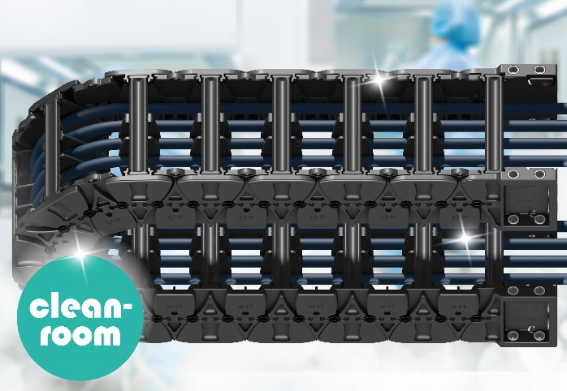
Bild PM1921-1
Die neue Reinraumkette C6 von igus zeichnet sich durch ihr leichtes Design und ihre hohe Abriebfestigkeit aus. (Quelle: igus GmbH)

